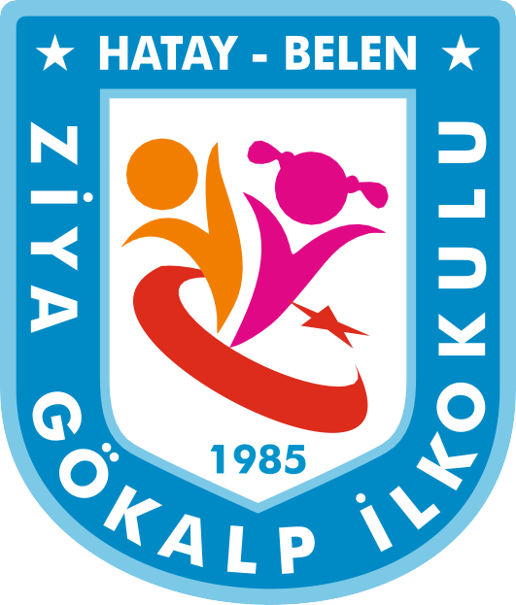
LOGOMUZ
Logonun çerçevesini ve zeminini oluşturan mavi ve beyaz renkler; ilimiz sınırlarının bir bölümünü çevreleyen ve ayrıca bölgemize de ismini veren Akdeniz’i ifade etmektedir. Logunun ana kısmında bulunan erkek ve kız çocuk figürleri aziz şehitlerimizin kanları ile çizilen şanlı bayrağımıza atıfta bulunularak hilal ve yıldızın arasından filizlenen, bayrak ve vatan sevgi ile büyüyen öğrencilerimizi temsil etmektedir. 1985 rakamı ise okulumuzun eğitim ve öğretime başladığı kuruluş yılıdır.
Logomuz okul müdürü Fatih YURDALAN’ın tasarımı ve okulumuz öğretmenlerinin kabulü ile 2020 yılında oluşturulmuştur.

